搭平台 展学子风采 强技能 铸工匠精神
—— 酒泉工贸中等专业学校成功举办第十届蓝领杯学生技能大赛

为贯彻落实《甘肃省职业教育改革实施方案》《教育部 甘肃省人民政府 关于整省推进职业教育发展 打造“技能甘肃”的意见》文件精神，激发学生专业学习兴趣，展示学校专业实训教学成果，为2021年市级技能大赛选拔优秀选手，学校于2020年 10月31日—11月1日举办了酒泉工贸中等专业学校第十届“蓝领杯”学生技能大赛，本次大赛是我校职业教育活动周系列活动之一。
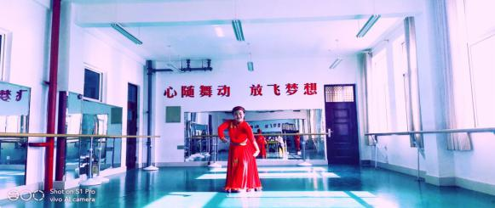
模特表演（平面模特）
学前教育
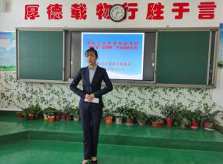
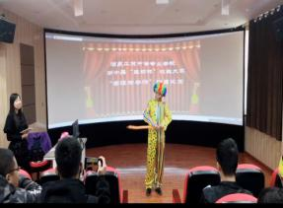
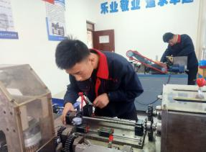
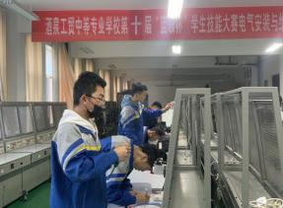
普通话导游 文秘
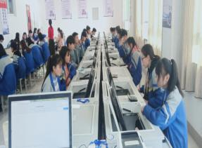
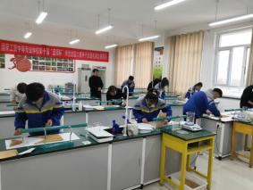
装配钳工 电气安装与维修
种子质量检测 智能财税

为保证大赛顺利进行，学校领导提前谋划，扎实安排；各处室积极配合，全力支持；各教研室高度重视，精心准备；参赛同学刻苦训练，各展所长；裁判老师高效规范，公正评判。在激烈紧张的氛围中，大赛各项工作圆满完成。
本次技能大赛共设12个专业大类，46个比赛项目，共有853名学生参加比赛。经各项目参赛选手激烈角逐、裁判委员会严格评判，大赛组委会最终审定，共产生一等奖123个、二等奖206个、三等奖281个，为即将到来的市级技能大赛选拔选手提供了依据。
本次大赛充分展示了我校省级示范校建设以来的发展成果，展现了我校师生的专业技能水平，极大地激发了学生学习和练就高水平技能的热情。本次大赛达到了弘扬工匠精神，师生达成劳动光荣、技能宝贵、创造伟大价值的共识，达到了大赛预期的效果。

